1. Adresa Ethernet a calculatorului este 74:e5:f9:17:53:77
2. Adresa de destinatie este 08:3f:bc:e3:a2:2c. Aceasta nu este adresa de Ethernet pentru gaia.cs.umass.edy, ci este adresa routerul meu.
3. Valoarea hexa pentru frame type field este IPv4 (0x0800) si corespunde protocolului IP.

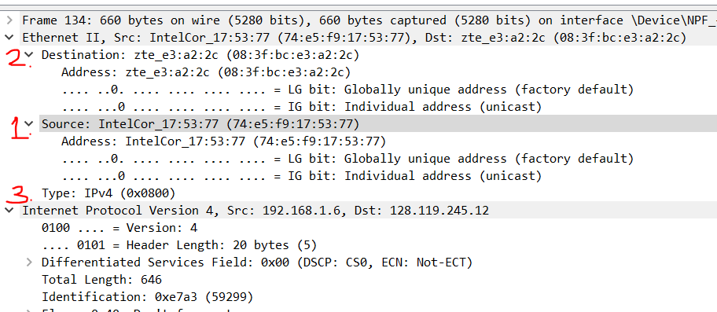

1. Litera “G” din GET are in frame dupa 52 de bytes. (55 bytes in total – 3 bytes pentru adresa de destinatie)

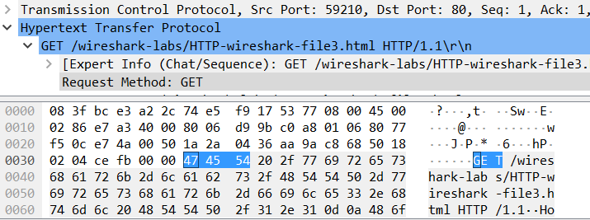

1. Adresa sursa este 08:3f:bc:e3:a2:2c. Aceasta nu este adresa calculatorului sau a site-ului ci este adresa routerului.
2. Adresa de destinatie este 74:e5:f9:17:53:77. Aceasta este adresa calculatorului meu.

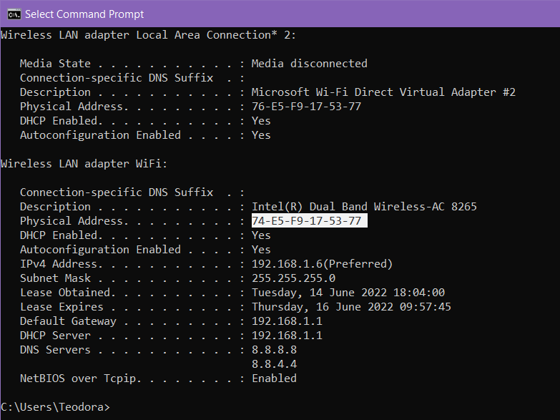

1. Valoarea hexa pentru frame type field este IPv4 (0x0800) si corespunde protocolului IP.
2. Litera “O” din “OK” nu apare in raspunsul HTTP.

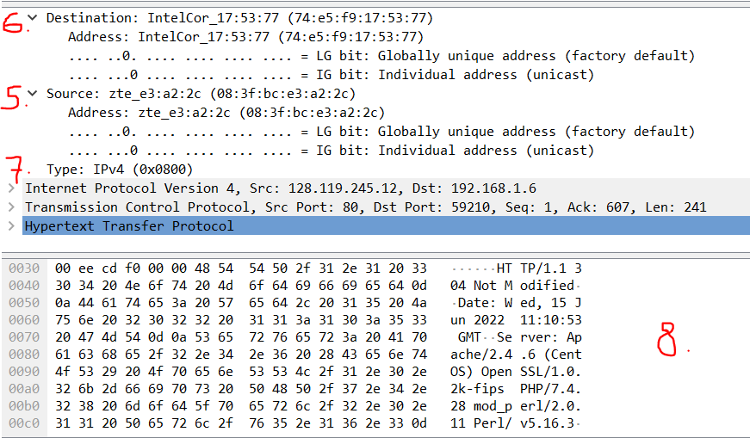

1. –
2. Cache-ul ARP are in total 7 intrari.
3. Pentru fiecare intrare internet address reprezinta adresa IP, physical address reprezinta adresa MAC si type reprezinta tipul protocolului. Prima intrare reprezinta default gateway-ul retelei iar a doua reprezinta adresa de broadcast.

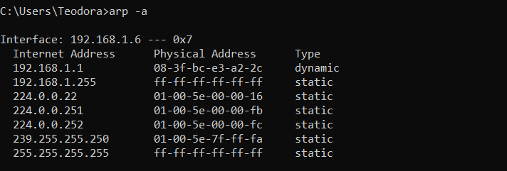

1. Valoarea hexa a adresei sursa este 74:e5:f9:17:53:77
2. Valoarea hexa a adresei de destinatie este ff:ff:ff:ff:ff:ff. Aceasta reprezinta adresa de broadcast deci nu corespunde unui anumit device, ci tuturor device-urilor din retea.
3. Valoarea hexa pentru frame type field este ARP (0x0806) si corespunde protocolului ARP.

